附件：如何在个税APP上完成汇算清缴？
1、首先，下载安装个人所得税APP，注册登录后，找到并进入综合所得年度汇算入口。若提示系统繁忙或疫情期间相关提示，请升级至最新版本。
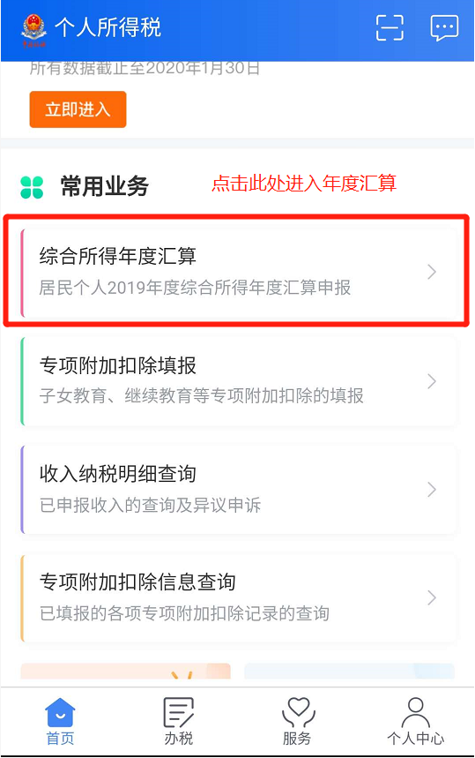
2、进入申报界面，选择【使用已申报数据填写】，阅读申报须知点击“我已阅读并知晓”。
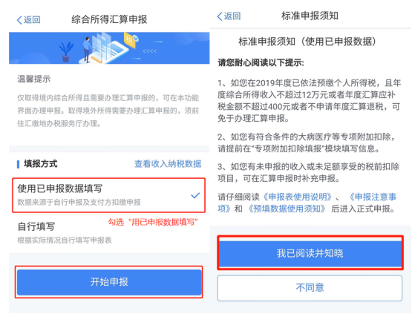
3、确认基本信息，选择申报汇缴地，然后生成和确认申报表信息。确认个人基础信息，并选择汇缴地，点击“下一步”生成申报表信息。系统会归集你的工资薪金、劳务报酬（保险营销员、证券经纪人）、特许权使用费所得等年度收入纳税数据，并会填到相应的申报栏次。若存在没有自动归集的其它劳务报酬和稿酬收入，需要在对应列表明细界面，点击【新增】，选择【查询导入】，在查询结果界面勾选相应收入后进行带入。每个收入项目，都有对应的详情页可以根据自己的实际情况进行核对。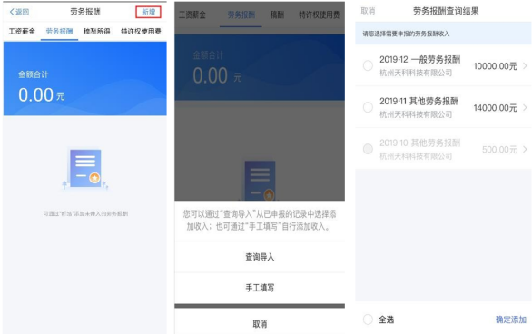
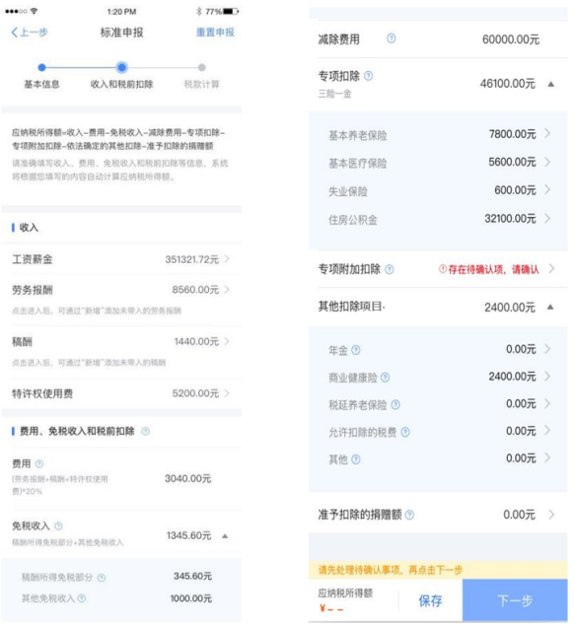

需要注意的是：
（1）在收入列表界面，每个所得项目，都可以进行【新增】和【修改】。如果你觉得某条收入信息非本人取得，可进行【申诉】、【删除】。操作后，相应收入均不纳入年度汇算。注：【申诉】和【删除】区别在于，【申诉】后，相应记录将进入税务系统内部异议申诉环节进行处理；而【删除】后，相应记录不进入异议申诉环节。对某条记录进行申诉或删除后，可以“撤销申诉”或“恢复删除”。
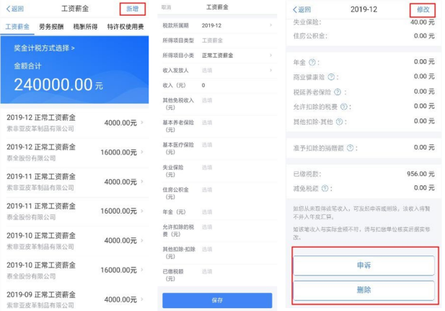
（2）汇算清缴环节里，全年一次性奖金的计税方式，可以通过【奖金计税方式选择】进行设置和调整。

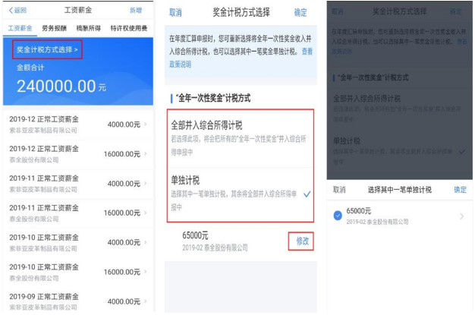
（3）住房租金和住房贷款利息专项附加扣除不能同时享受，如果系统里两项同时存在，需要选择确认其中一项。
（4）如果有商业健康险、税收递延养老保险，可以在其他扣除明细列表界面，进行新增和修改。
（5）如果2019年度有捐赠支出，可以在准予扣除的捐赠额列表界面，进行新增和修改。
4、缴纳税款或申请退税
（1）若2019年度收入不足12万元且有应补税额，或者收入超出12万元但应补税额≤400元，申报提交后无需缴款。
（2）若存在应补税额但不符合免于申报，可点击【立即缴税】，根据提示完成支付即可。若暂不缴款可以选择【返回首页】或【查看申报记录】，后续可再次进行缴款。注意：需要在2020年6月30日前完成缴款，逾期将产生滞纳金。
（3）若存在多缴税款，可点击【申请退税】，选择银行卡后提交退税申请，钱会打进你选择的银行卡里。如果银行卡不在身边，或者暂时不想退税，可以点击【暂不处理，返回首页】，后续可再次发起退税申请。

